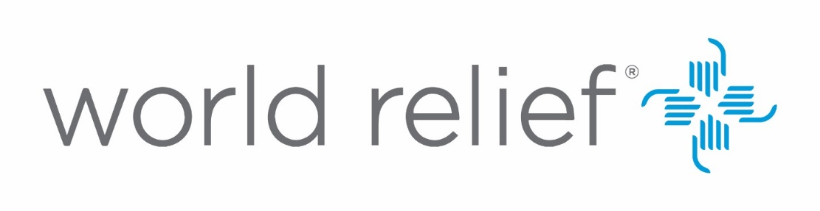

APPEL D’OFFRE

Date : 10 Septembre 2023

World Relief (WR) est une organisation non gouvernementale internationale qui possède des bureaux dans 20 pays d'Afrique, d'Asie, des Caraïbes et du Moyen-Orient.
La mission de WR est de mobiliser l'église pour servir les plus vulnérables. WR travaille par l'intermédiaire des églises et d'autres groupes communautaires dans les domaines de la santé et nutrition, de l'agriculture, de l'épargne, de l'eau, de l'assainissement et de l'hygiène, et de la consolidation de la paix, à la fois dans le cadre de l'aide d'urgence et du développement.
World Relief travaille en Haïti depuis 1993.

Dans le cadre de la mise en œuvre du nouveau projet BHA : "Integrated Humanitarian Emergency Response: Food Assistance, WASH, Agriculture, and Early Recovery and Market Systems (ERMS)" dans le département du Sud d’Haiti ; La World Relief Corporation Haïti invite les fournisseurs intéressés à soumettre leurs offres pour l’acquisition d’une dizaine de vélos.

Catégorie – 10 VELOS:

- LOT : 10 vélos
Spécification Technique :
Vélos adaptés aux montagnes avec manettes de vitesse et frein a tirage linéaire avant et arrière ; cadre en acier haute résistance de 40.6cm (16pouces) minimum.

NB: Les fournisseurs devront les livrer dans le département du sud, la zone d’exécution du projet BHA.

- Obligations statutaires

L'entreprise doit prouver qu'elle s'est acquittée de ses obligations légales et qu'elle dispose des documents légaux (Patente, Quitus, CIF, etc) lui permettant de fonctionner comme entreprise commercial par le gouvernement haïtien.
Les Offres doivent comprendre une garantie/existence du stock, le délai de livraison, le mode de paiement préféré du soumissionnaire, l’expérience du fournisseur et les offres transmises en retard ne seront pas considérées
Les fournisseurs intéressés sont priés de soumettre leurs offres à l’adresse électronique suivante : wrhprocurement@wr.org en mentionnant la catégorie et le Lot considéré dans l’objet du courriel lors de l’envoi.
Date limite de soumission : 21 Septembre 2023, au plus tard 4h (heure d’Haïti)

